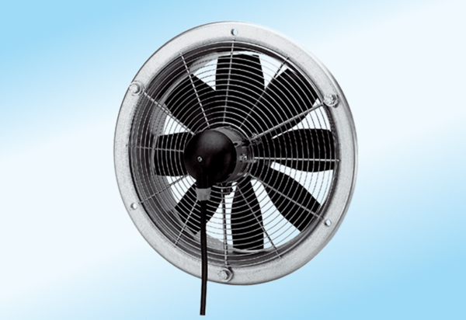Axial-Wandventilator DZS 30/2 A-ExVerpackungseinheit: 1 StückSortiment: C
Artikelnummer: 0094.0107Hersteller: MAICO

